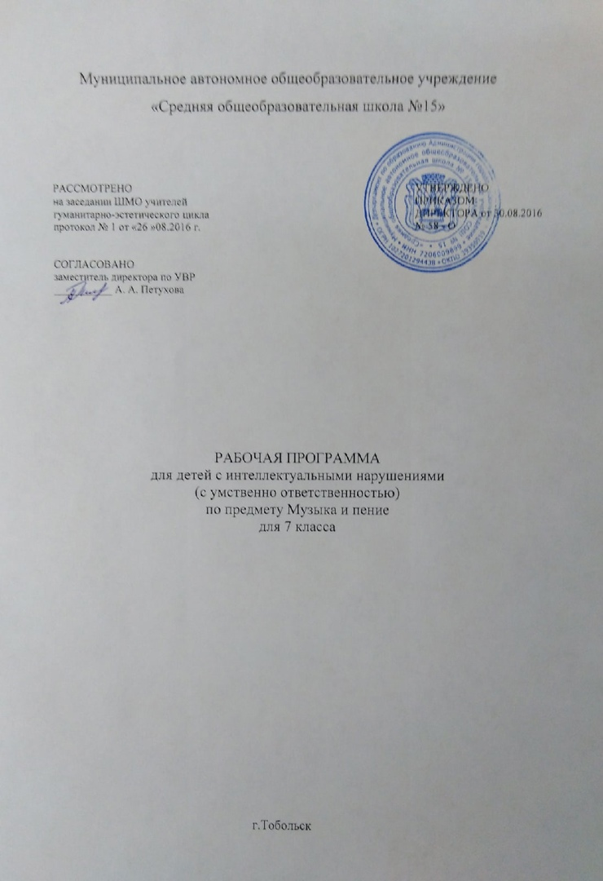

Планируемые результаты обучения предмета

По окончании 7 класса, учащиеся должны определять:

- наиболее известные классические и современные музыкальные произведения из программы для слушания, самостоятельно определять и называть их, указывать автора;

- жанры музыкальных произведений: опера, балет, инструментальная музыка

- музыкальные термины: аккомпанемент, современные электронные музыкальные инструменты и их звучание

Знать:
- наиболее известные классические и современные произведения из программы для слушания, самостоятельно определять и называть их указывать автора;
- основные жанры музыкальных произведений;
- музыкальны инструменты;
- средства музыкальной выразительности;
- музыкальные профессии и специальности;
- особенности творчества изученных композиторов;
- особенности народного музыкального творчества
- Тексты и мелодию 3-5 песен, авторов

- Фамилии и биографии русских и зарубежных композиторов

- Музыкальные жанры

- Средства музыкальной выразительности- характер, динамику, темп

- Отличия оркестров, их построение

Уметь:
- контролировать правильность самостоятельного исполнения в сопровождении фонограммы;
- исполнять вокально-хоровые упражнения;

- самостоятельно исполнять несколько песен;
- отвечать на вопросы о прослушанных музыкальных произведениях;
- определять характер, содержание произведения, ведущие средства музыкальной выразительности;
- давать адекватную оценку качеству исполнения произведения.

.Содержание учебного курса

№ | Название раздела программы | Кол-во | Краткое содержание
 | Музыка «легкая» и «серьезная». | 7 | Вводный урок. Понятия музыка «легкая» и музыка «серьезная» по содержанию и восприятию.  Жанровое многообразие танцевальной музыки.  Вальс как жанр камерной музыки.  И. Штраус «Вальс» из оперетты «Летучая мышь».  Роль ритма в танцевальной музыке. Жанровое многообразие танцевальной музыки. Равель «Болеро»Вечные темы искусства. Современная трактовка темы любви и свободы. Понятие легкой и серьезной музыки. Музыкальные характеристики главных героев оперы Ж.Бизе «Кармен», анализ музыкальных средств выразительности.  Истоки авторской песни, ее тематика, исполнители. Определение характерных черт бардовской песни, творчество отечественных композиторов-песенников.Многообразие современной популярной музыки: основные жанры, направления, стилевые характеристики.Обобщение, систематизация и коррекция знаний учащихся по теме четверти. Исполнение любимых песен.
2 | Музыкальные инструменты. | 3 | Знакомство с группами электронных музыкальных инструментов. Клавишные, ударные, струнные. Аккомпанемент.Знакомство с разнообразными видами современных оркестров. Звучание электрон-ных музыкальных инструментов.Современные аранжировки. «За» и «против». Сравнение фрагмен-тов классических музыкальных произведений в оригинале и современной обработке. Бетховен Соната № 14. Рахманинов «Вокализ».
3 | Вокальная и программная музыка. | 8 | Взаимосвязь музыки и речи на основе их интонационной общности и различий (песня, романс, баллада, баркарола) Единство поэтического текста и музыки. Песня — самый распространенный жанр музыкально-литературного творчества. Песня -душа народа. Роль песни в жизни человека. Как сложили песню?  Развитие жанров камерной вокальной музыки –романс.Определение романса как камерного вокального произведения для голоса с инструментом, в котором раскрываются чувства человека, его отношение к жизни и природе.  Понятие программная музыка (сюита, вступление к опере, симфоническая поэма, увертюра-фантазия, музыкальные иллюстрации и др.).  Образы русской природы в музыке Г.Свиридова. Особенности развития музыкального образа в программной музыке. Уметь анализировать составляющие средства выразительности: мелодию, ритм, темп, динамику, лад. Г. Свиридов. «Тройка». «Вальс». Из музыкальных иллюстраций к повести А. Пушкина «Метель». Исполнение любимых песен.  Г. Свиридов. «Увертюра». Из кинофильма «Время, вперед». Стилистические особенности музыкального языка Г.Свиридова. Шуберт. Вокальный цикл «Прекраснаямельничиха».Музыкальнаядраматургия. Особенности развития.Шуберт. Вокальный цикл «Прекрасная мельничиха». Музыкальная драма-тургия. Особенности развития.Обобщение по теме «вокальная и программная музыка».Исполнение любимых песен.
4 | Музыкальные жанры. | 9 | История развития оперного искусства. Основные понятия жанра. Синтез искусств (музыкального, драматического и изобразительного) в опере. В основе оперы — литературное произведение.  Особенности жанра оперы. Либретто — литературная основа музыкально-драматического спектакля, в которой кратко излагается сюжет оперы. Синтез искусств в оперном жанре. Разновидность вокальных и инструментальных жанров и форм внутри оперы (увертюра, хор, речитатив, ария, ансамбль). Мастера мировой оперной сцены. Музыкальный портрет.  История развития балетного искусства. Основные понятия жанра. В основе балета — литературное произведение.  Развитие жанра — балет. Формирование русской классической школы.Синтез искусств в балетном жанре. Образ танца.Сказочные сюжеты балетного спектакля.Исполнители балета (танцоры-солисты, кордебалет -массовые сцены). Лучшие отечествен- ные танцоры и хореографы. А. Хачатурян. Танец с саблями. Из балета «Гаянэ».Взаимопроникновение «легкой» и «серьезной музыки», особенности их взаимоотношения в различных пластах современного музыкального искусства. Знакомство с жанром мюзикл. Мюзикл — театр «легкого» стиля. Особенности жанра мюзикла, его истоки. История возникновения жанра.  Симфония — «роман в звуках». Строение и развитие музыкальных образов в сонатно-симфоническом цикле.Осмысление жизненных явлений и их противоречий в сонатной форме. Драматургическое взаимодействие образов в сонатной форме. Характерные черты музыкального стиля Чайковский. «Allegro con fuoco». Из концерта для фортепиано с оркестром № 1, си-бемоль минор, ор. 23. «Романс» из музыкальных иллюстраций к повести А.С.Пушкина «Метель»Обобщение. Исполнение любимых песен.
5 | Особенности творчества русских композиторов классиков | 7 | Характерные черты музыкального стиля .  М. Глинка. «Ария Сусанина». Из оперы «Жизнь за царя».  П. Чайковский. «Allegro con fuoco». Из концерта для фортепиано с оркестром № 1, си-бемоль минор, ор. 23. Характерные черты музыкального стиля П.И.Чайковского  Характерные черты музыкального стиля ,Н. Римский-Корсаков. «Колыбельная Волховы». Из оперы «Садко».  Музыкальная викторина направленная на определение стилистических особенностей творчества композиторов.  Музыкальный колейдоскоп направленный на определение стилистических особенностей творчества композиторов.  Музыкальная викторина направленная на определение стилистических особенностей творчества композиторов.  Исполнение любимых песен.  Игра «Музыкальный калейдоскоп» Концертное исполнение разученных в течение года песен. Сольные выступления отдельных учащихся.
 | всего | 34

